Mobilair M255
Non è mai stato così facile
Il motocompressore M255 Kaeser è potente, sicuro e facile da usare. Quest'unità compatta eroga una portata massima di 25,5 m³/min in un range di pressioni regolabili tra 6 e 14 bar.

Questo compressore portatile è estremamente versatile e si dimostra ideale per applicazioni come lavori di perforazione, estrazione o sabbiatura.

L’M255 è equipaggiato con un motore Cummins da 210 kW, filtro antiparticolato diesel e un sistema SCR, grazie ai quali la macchina soddisfa gli standard sulle emissioni Stage V e Tier 4 final.

Grazie all'innovativo controllo pV, l’operatore deve solo scegliere tra due livelli di pressione. La pressione di regolazione “p” determina la portata volumetrica massima “V” in modo automatico. In questo modo è possibile far funzionare la stessa unità tra 6 e 14 bar e disporre di una portata massima di 25,5 m³/min. Se l’applicazione non richiede pressioni elevate, la versione a 10 bar è in grado di erogare ancora più aria compressa.

Dotato di un sistema di gestione di nuova concezione, che include un selettore rotante e un avanzato controller con display touchscreen, l’uso del Mobilair M255 risulta estremamente semplice e agevole, consentendo la selezione dei comandi anche quando si indossano i guanti da lavoro. Inoltre, il nuovo Sigma Control Mobil 2 (SCM2) consente di utilizzare e gestire il compressore in supporto ai sistemi multimacchina tipici delle installazioni industriali.
I punti di ancoraggio standard e l’apposito predellino per raggiungere in sicurezza l'occhione di sollevamento facilitano la movimentazione della macchina, che può, ad esempio, essere agevolmente trainata con un pick-up, poiché pesa meno di 3,5 tonnellate anche con assetto completo. Il telaio tandem in versione frenata è garanzia di sicurezza sia in fase di marcia che di stazionamento.
Uno sguardo sotto la carrozzeria consente di cogliere tutti i dettagli costruttivi adottati per raggiungere la massima efficienza, come, per esempio, la ventola a risparmio energetico o il filtro dell'aria con elementi di sicurezza. Nuovo è il sistema di separazione dell'olio con cartucce esterne, che riducono notevolmente i tempi di manutenzione grazie alla possibilità di avvitarle e svitarle in modo semplice e rapido.
L’M255 può essere, inoltre, dotato di un modem che consente il monitoraggio remoto della posizione e dei dati di funzionamento della macchina, in modo che l'operatore sappia sempre dove si trova la macchina, come sta lavorando e in quali condizioni.
Riproduzione libera, si prega di inviare un esemplare giustificativo.
Foto:
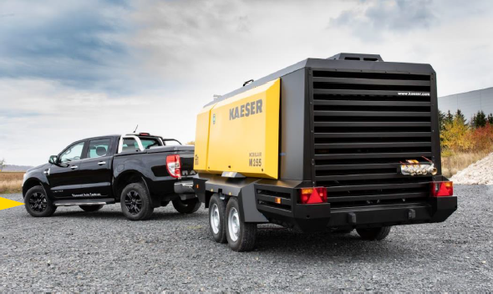
L’M255 è il modello maggiore tra i motocompressori Kaeser ad iniezione d’olio, destinato ai mercati dell’Europa e dell’America del Nord.

